Analyse der Szene II,8 in Schillers Drama Maria Stuart
Die Szene einordnen
Bei der Einordnung der Dramenszene geht es u. a. darum, jene Elemente der gesamten Dramenhandlung zu erkennen, die für die ausgesuchte Szene relevant sind. Hier muss also eine echte Auswahlüberlegung erfolgen und müssen Entscheidungen gefällt werden.
Die ausgewählten, relevanten Handlungselemente werden in der Regel ihrem zeitlichen Verlauf gemäß in Form einer knappen Inhaltsangabe wiedergegeben, die bis zu der Szene hinführt, die Gegenstand weiterer Untersuchungen sein soll.
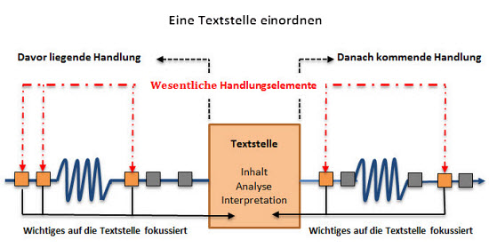
Ein Ausblick auf die Wirkungen und Folgen die für die weitere Dramenhandlung von der ausgesuchten Szene ausgehen, rundet die inhaltliche Einordnung der Szene in die Gesamthandlung des Dramas ab.

Die Einordnung der Szene II,8 des 2. Aktes in die Dramenhandlung von Schillers Drama »Maria Stuart« umfasst die inhaltliche und die funktionale Einordnung des Geschehens.
Dabei müssen folgende inhaltlichen Aspekte der Dramenhandlung berücksichtigt werden:
- Bedeutung der Szene für die Haupthandlung um die Hinrichtung Maria Stuarts
- Bedeutung der Szene für die Mortimer-Handlung
- Bedeutung der Szene für die Leicester-Handlung
Die Leicester-Handlung und die Mortimer-Handlung stellen freilich im Drama Maria Stuart keine eigenständigen Handlungsstränge dar, sondern stehen stets in engem Bezug zur eigentlichen (Haupt-)Dramenhandlung. Daher müssen sie bei der schriftlichen Einordnung nicht unbedingt getrennt von der Gesamteinordnung abgehandelt werden. Wenn allerdings dazu ein Schwerpunkt auf der literarischen Charakteristik einer der beiden Figuren liegt, empfiehlt sich ein derartiges Verfahren auf der Grundlage einer textstrukturierenden Bearbeitungsstrategie nach dem Blockprinzip durchaus..
Arbeitsanregungen:
Ordnen Sie die Szene II,8 in die Dramenhandlung und die Komposition des Dramas ein.

